МИНИСТЕРСТВО НАУКИ И ВЫСШЕГО ОБРАЗОВАНИЯ РОССИЙСКОЙ ФЕДЕРАЦИИ
федеральное государственное бюджетное образовательное учреждение
высшего образования
«УЛЬЯНОВСКИЙ ГОСУДАРСТВЕННЫЙ ТЕХНИЧЕСКИЙ УНИВЕРСИТЕТ»

Факультет Информационных систем и технологий
Кафедра Информационные системы
Дисциплина Программирование мобильных устройств

КУРСОВОЙ ПРОЕКТ (РАБОТА)
Тема Разработка мобильного приложения «Криптобиржа» на Flutter для Android

Выполнил студент ___________________ / Шабунов О. А. /
подпись инициалы, фамилия

Курс 3 Группа ПИбд-32

Направление/ специальность 09.03.04 Программная инженерия

Руководитель доцент, к.т.н, доцент
должность, ученая степень, ученое звание
Филиппов Алексей Александрович
фамилия, имя, отчество

Дата сдачи:
«____» ________________20____г.

Дата защиты:
«____» _______________20____г.

Оценка: ______________________

Ульяновск
2024 г.

МИНИСТЕРСТВО НАУКИ И ВЫСШЕГО ОБРАЗОВАНИЯ РОССИЙСКОЙ ФЕДЕРАЦИИ
федеральное государственное бюджетное образовательное учреждение
высшего образования
«УЛЬЯНОВСКИЙ ГОСУДАРСТВЕННЫЙ ТЕХНИЧЕСКИЙ УНИВЕРСИТЕТ»

Факультет Информационных систем и технологий
Кафедра Информационные системы
Дисциплина Программирование мобильных устройств

ЗАДАНИЕ НА КУРСОВОЙ ПРОЕКТ (РАБОТУ)

студенту ___ПИбд-32____ ________________ Шабунов О. А. ____________
группа фамилия, инициалы
Тема проекта (работы)___ Разработка мобильного приложения «Криптобиржа» на Flutter для Android
Срок сдачи законченного проекта (работы) «___» ________________20____г.
Исходные данные к проекту (работе)_________Задание к курсовой работе____________
(базовое предприятие, характер курсового проекта (работы):
_____________________________________________________________________________
задание кафедры, инициативная НИР, рекомендуемая литература, материалы практики)
______________________________________________________________________________________________________________________________________________________________________________________________________
Содержание пояснительной записки (перечень подлежащих разработке вопросов)
____________________________________________________________________________________________________________________________________________________________________________________________________________________________________________________________________________________________________________________________________________________________________________________________________________
Перечень графического материала (с точным указанием обязательных чертежей)
______________________________________________________________________________________________________________________________________________________________________________________________________
__________________________________________________________________

Руководитель доцент / Филиппов А.А. /
должность подпись инициалы, фамилия

«_____»________________20___г

Студент ___________________________ / Шабунов О. А. /
подпись инициалы, фамилия
«_____»_________________20___г

МИНИСТЕРСТВО НАУКИ И ВЫСШЕГО ОБРАЗОВАНИЯ РОССИЙСКОЙ ФЕДЕРАЦИИ
федеральное государственное бюджетное образовательное учреждение
высшего образования
«УЛЬЯНОВСКИЙ ГОСУДАРСТВЕННЫЙ ТЕХНИЧЕСКИЙ УНИВЕРСИТЕТ»

ОТЗЫВ
руководителя на курсовой проект (работу)

студента ____________Шабунова Олега Андреевича _________
фамилия, имя и отчество
Факультет Информационных систем и технологий группа ПИбд-32 курс 3
Дисциплина Программирование мобильных устройств
Тема проекта (работы) ____________________________________________________
_____________________________________________________________________________
Отмечаются следующие моменты: актуальность темы исследования; соответствие содержания и структуры курсовой работы ее теме; степень разработанности проблемы, наиболее интересно исследованные вопросы. Оценивается степень самостоятельности и инициативы студента; умение пользоваться различными источниками информации; уровень его теоретической подготовки; умение анализировать научные материалы, делать практические выводы; знание основных концепций, научной и специальной литературы по избранной теме. Содержится оценка проекта (работы) руководителем.
________________________________________________________________________________________________________________________________________________________________________________________________________________________________________________________________________________________________________________________________________________________________________________________________________________________________________________________________________________________________________________________________________________________________________________________________________________________________________________________________________________________________________________________________________________________________________________________________________________________________________________________________________________________________________________________________________________________________________________________________________________________________________________________________________________________________

Руководитель доцент, к.т.н, доцент / Филиппов А.А. /
должность, учёная степень, ученое звание подпись инициалы, фамилия

«_____»________________20____г.
Введение
Криптовалюты представляют собой цифровые или виртуальные активы, защищенные с использованием технологий криптографии. Они функционируют на основе децентрализованных сетей, основанных на технологии блокчейн. Популярные криптовалюты, такие как Bitcoin, Ethereum и многие другие, приобрели широкую популярность в качестве средств обмена, инвестиций и даже оплаты товаров и услуг.
Основной особенностью криптовалют является их высокая волатильность. Цены могут значительно изменяться в короткие промежутки времени, что делает их интересными для трейдеров, инвесторов и аналитиков. Однако такая динамика также создает необходимость в оперативном доступе к актуальной информации.
Для пользователей, которые активно следят за рынком криптовалют, важно иметь удобный инструмент для:
- получения актуальных данных о ценах и динамике рынка;
- выделения наиболее интересных активов (создание "Избранного");
- настройки параметров отображения данных, таких как валюта стоимости (доллары США, рубли) и язык интерфейса.
На текущий момент существует множество платформ и веб-сайтов, предоставляющих информацию о криптовалютах, однако не все из них:
- предоставляют удобный мобильный доступ;
- обеспечивают гибкость настройки отображения данных;
- включают интуитивно понятный пользовательский интерфейс с минимальной нагрузкой на пользователя.

Цель разработки приложения
Основная цель разрабатываемого приложения — предоставить пользователю удобный мобильный инструмент для мониторинга информации о криптовалютах, который включает:
- отображение списка криптовалют с актуальными данными о ценах;
- возможность управления списком избранных активов;
- поддержку двух языков интерфейса (русский и английский) и двух валют (доллары США и рубли);
- удобную строку поиска для быстрого нахождения необходимого актива.
Приложение должно быть максимально простым для использования, чтобы оно подходило как для опытных инвесторов, так и для новичков, только начинающих знакомство с криптовалютами.
Основные сущности предметной области
Центральной сущностью является информация о криптовалюте. Она включает идентификатор, название, изображение, текущая стоимость в выбранной валюте и изменение в стоимости за последние сутки. Эти атрибуты используются для отображения карточек криптовалют и их детальной информации.

Ключевые бизнес-процессы
В рамках разработки приложения выделяются следующие ключевые бизнес-процессы:
- Отображение списка криптовалют:
  - Пользователь должен иметь доступ к динамическому списку, в котором содержатся данные о криптовалютах, включая их название, стоимость и изображение.
  - Список должен быть интерактивным: при нажатии на карточку открывается экран с детальной информацией.
- Поиск криптовалют:
  - Для быстрого нахождения нужного актива реализуется строка поиска.
  - Поиск выполняется через API, предоставляющее идентификаторы криптовалют на основе введенной строки.
- Управление избранными активами:
  - Пользователь может добавлять или удалять криптовалюты из списка избранных.
  - Избранные активы отображаются в отдельном разделе приложения.
- Настройка параметров отображения:
  - Пользователь может выбрать язык интерфейса (русский или английский).
  - Пользователь может выбрать валюту отображения цен (доллары США или рубли).
  - Настройки отображения валюты и избранные активы хранятся локально, чтобы сохранять предпочтения между сеансами.
Реализация данного приложения позволяет пользователям оперативно и удобно получать доступ к данным о криптовалютах. Это особенно важно в условиях динамичного рынка, где своевременная информация может напрямую влиять на решения пользователей.
Предлагаемое приложение решает актуальные задачи пользователей, связанные с мониторингом криптовалют. Оно ориентировано на широкую аудиторию и призвано улучшить пользовательский опыт в работе с информацией о криптовалютном рынке.

Глава 1. Проектирование программной системы
1.1. Информационное обеспечение
Сущности и их отношения в разрабатываемом приложении изображены на ER-диаграмме (рис. 1.1).
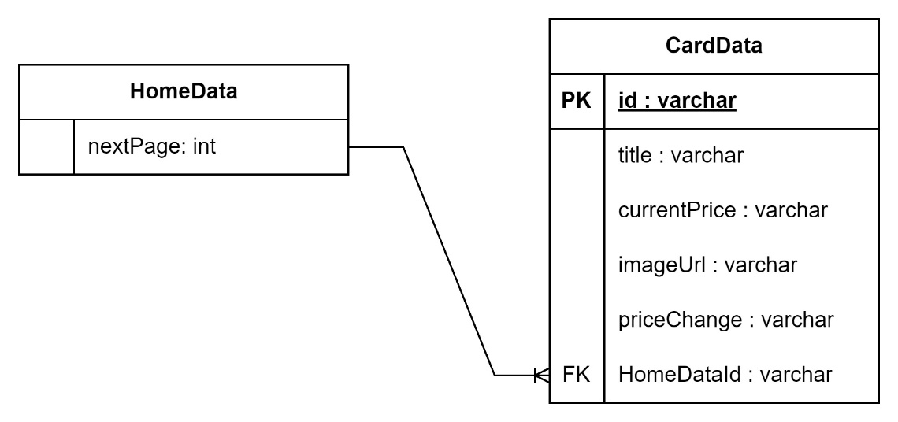
Рис. 1.1. ER-диаграмма
Представленные сущности:
  - HomeData – хранит список данных для карточек и информацию, требуемую для работы пагинации. Содержит следующие атрибуты:
- id (int) – уникальный идентификатор, первичный ключ;
- nextPage (int) – номер следующей страницы, используется для пагинации.
  - CardData – информация, используемая для отображения карточки и на экране с детальной информацией. Содержит следующие атрибуты:
- id (String) – уникальный идентификатор криптовалюты, первичный ключ;
- title (String) – название криптовалюты;
- imageUrl (String) – URL-адрес изображения криптовалюты, может быть NULL;
- currentPrice (String) – текущая стоимость за единицу криптовалюты, в формате «[число] [символ валюты]», например: «3394.94 $»;
- priceChange (String) – изменение стоимости криптовалюты за последние 24 часа, в формате «[+/-][число] [символ валюты] за последние 24 часа»;
- homeDataId (int) – идентификатор соответствующего экземпляра HomeData, вторичный ключ.
Между сущностями HomeData и CardData используется связь «один-ко-многим», так как у одного экземпляра HomeData может присутствовать ноль и больше ссылок на экземпляры CardData.
1.2. Интерфейс пользователя
Приложение выполнено с применением виджетов Material 3 и использованием руководств стилизации Google Material Design. В качестве основного цвета использовался «акцентный индиго» (indigo accent). На всех экранах приложения в верхней части располагается панель приложения (AppBar), на которой отображается название текущего просматриваемого экрана. Во всех разделах, кроме экрана с детальной информацией о криптовалюте, в нижней части расположено навигационное меню (NavigationBar), на котором располагаются три кнопки, состоящие из иконки и надписи, соответствующие трем разделам приложения: «Главная», «Избранное» и «Настройки». Текущий просматриваемый раздел выделяется особым цветом заднего фона и более контрастным цветом иконки.
При открытии приложения отображается раздел «Главная», изображенный на рис. 1.2. На данном экране в верхней части под панелью приложения располагается строка поиска (SearchBar), использующаяся для фильтрации отображаемых криптовалют. У правого края строки располагается иконка-кнопка для очистки строки поиска. Всю доступную область от строки поиска до нижней навигационной панели занимает непосредственно сам список карточек. На карточке в правом нижнем углу отображается иконка в виде звезды, при нажатии на которую произойдет добавление криптовалюты в избранное, при этом иконка сменить цвет заливки на желтый. При повторном нажатии произойдет удаление из избранного, и иконка сменит цвет обводки на черный.
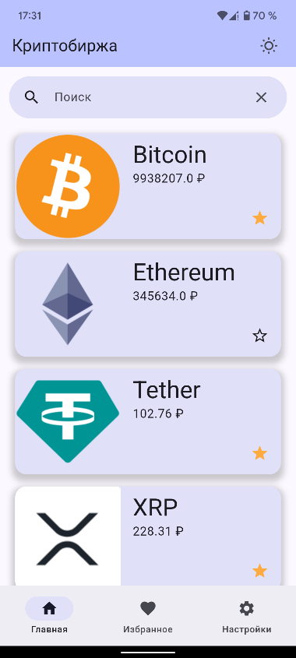
Рис. 1.2. Раздел «Главная»
При обновлении списка начинает выполняться загрузка данных, показанная на рис. 1.3. Эта же загрузка происходит и при открытии раздела «Главная» (следовательно, и при открытии приложения).
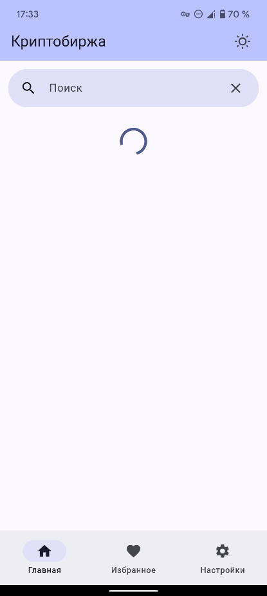
Рис. 1.3. Загрузка списка
В приложении реализована пагинация. Это означает, что первоначально список загружается не полностью, а постранично. Размер страницы для раздела «Главное» – 20 карточек. При загрузке следующей страницы в нижней части списка отображается соответствующий индикатор, что показано на рис. 1.4.
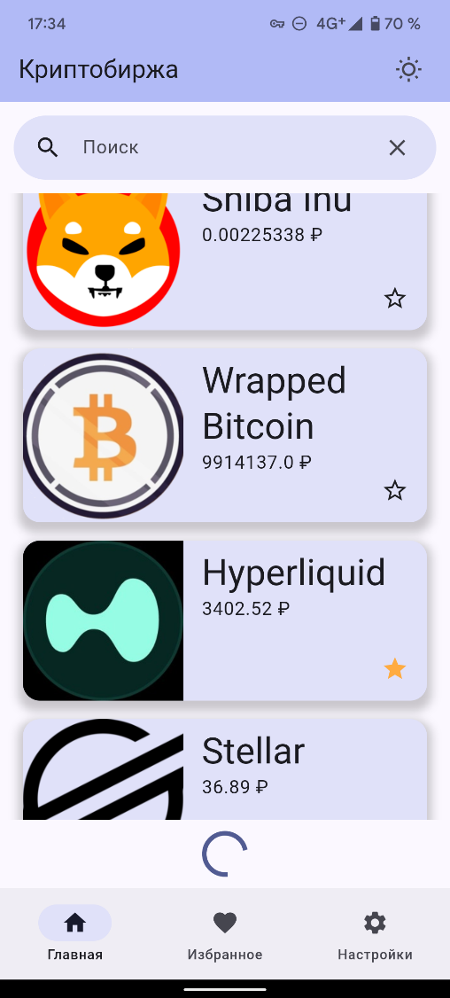
Рис. 1.4. Загрузка следующей страницы
В случае возникновения какой-либо ошибки при загрузке данных в верхней части экрана отображается надпись «Сервер недоступен». Также в нижней части приложения появляется snack bar с более подробным сообщением (рис. 1.5)
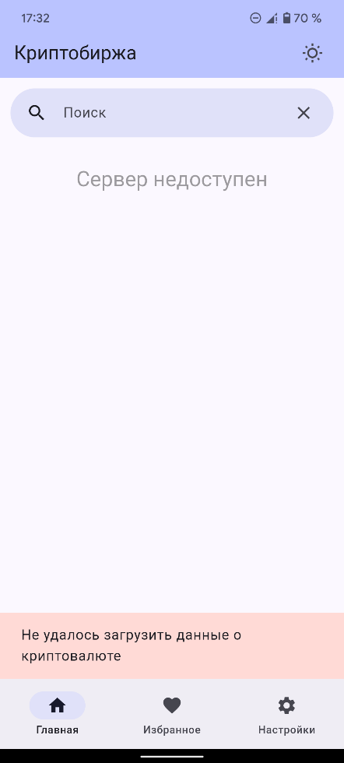
Рис. 1.5. Ошибка загрузки
Экран с детальной информацией о криптовалюте изображен на рис. 1.6. В верхней панели приложения располагается кнопка «Назад» для перехода к предыдущему разделу. Сверху с выравниванием по центру расположено изображение криптовалюты. Ниже – название, текущая стоимость и изменение в стоимости за последние 24 часа.
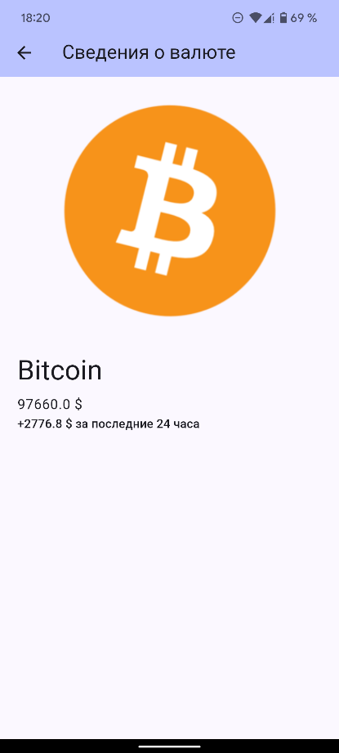
Рис. 1.6. Экран с детальной информацией
Раздел «Избранное», изображенный на рис. 1.7, содержит те же элементы, что и раздел «Главное», за исключением строки поиска. В данном разделе также реализована пагинация. Размер страницы – 10 карточек.
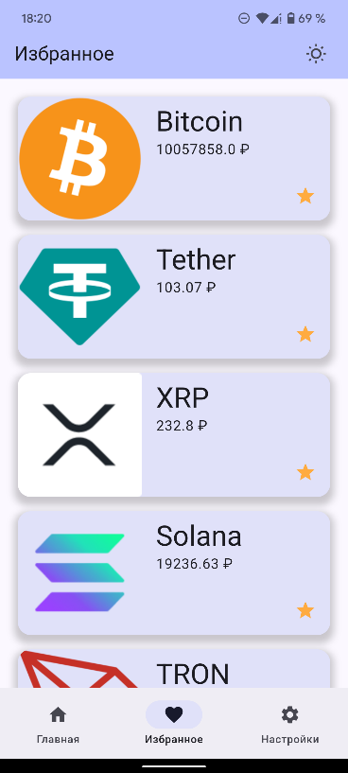
Рис. 1.7. Раздел «Избранное»
Раздел «Настройки» содержит настройки локализации и отображения валюты. Каждая настройка состоит из подписи и кнопки в виде векторной иконки. Данный раздел показан на рис. 1.8.
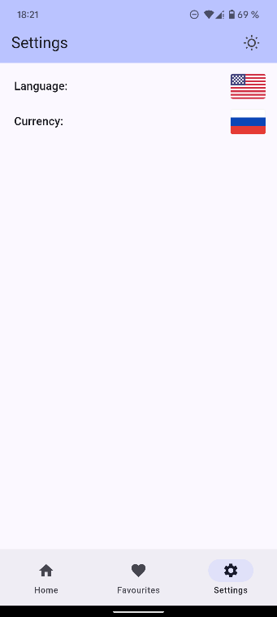
Рис. 1.8. Раздел «Настройки»
Приложение также поддерживает темную цветовую тему. Примеры экранов приложения с включенной темной темой изображены на рис. 1.9 – 1.11.
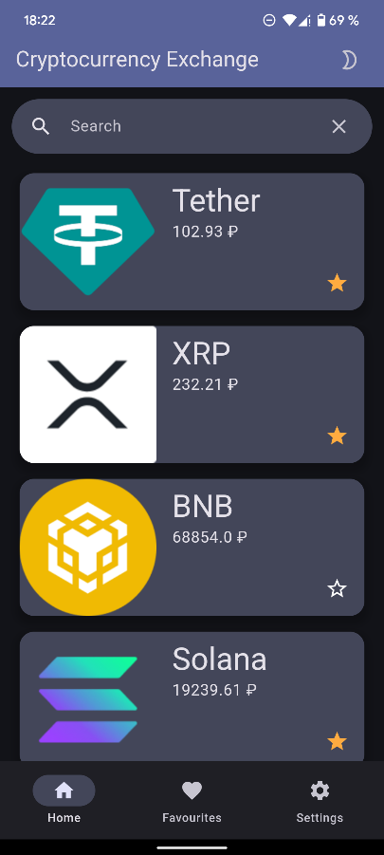
Рис. 1.9. Раздел «Главная» с темной темой
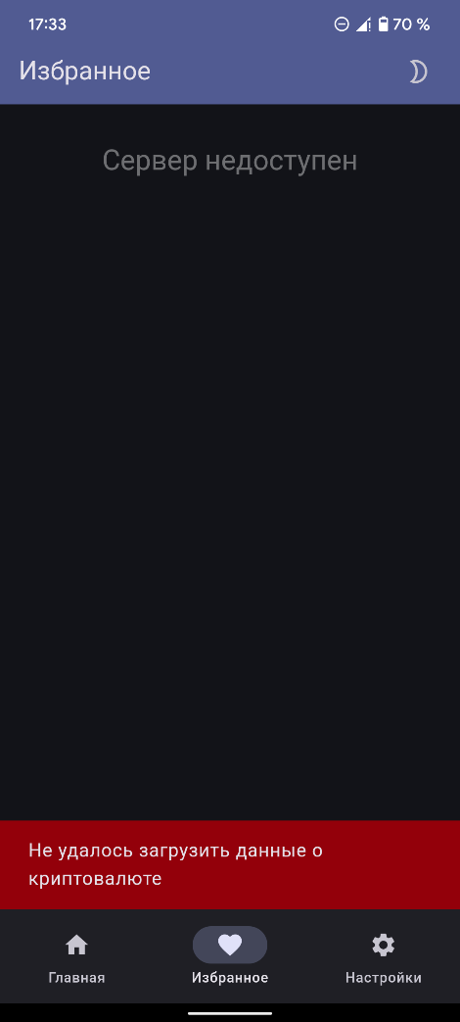
Рис. 1.10. Ошибка загрузки с темной темой
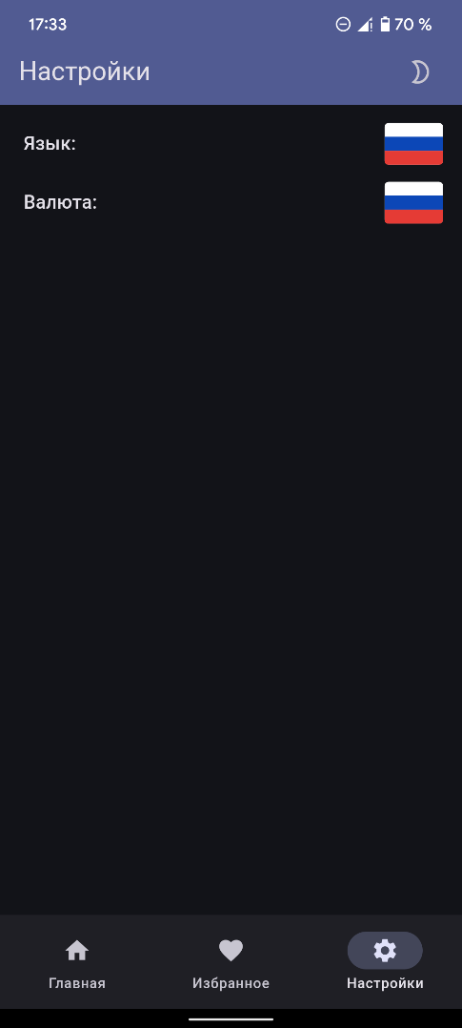
Рис. 1.11. Раздел «Настройки» с темной темой
Благодаря нижней навигационной панели возможен переход из текущего в любой другой раздел приложения («Главная», «Избранное» и «Настройки»). Из разделов «Главная» и «Избранное» имеется возможность перейти на экран с детальной информацией о криптовалюте. При помощи кнопки «Назад» осуществляется переход на соответствующий предыдущий раздел. Схема навигации между экранами приложения изображена на рис. 1.12.
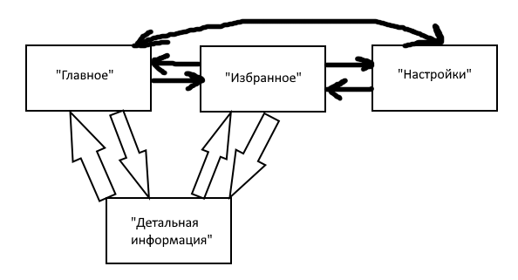
Рис. 1.12. Схема навигационного графа
1.3. Архитектура приложения
Архитектура разрабатываемого приложения следует принципам разделения на слои, что обеспечивает читаемость кода, упрощает поддержку и масштабирование. В приложении выделяются три основных слоя: слой представления, слой бизнес-логики и слой для работы с хранилищем данных.
Слой представления
Этот слой отвечает за отображение данных и обработку пользовательского ввода. Он предоставляет пользователю визуальный интерфейс и передает запросы на выполнение операций в слой бизнес-логики.
Основными компонентами являются 3 экранные формы:
- Экран «Главная» с поиском и списком криптовалют.
- Экран «Избранное» для отображения списка избранных криптовалют.
- Экран «Настройки» для управления локализацией и отображением валюты.
Этот слой взаимодействует со слоем бизнес-логики через события (events), отправляемые в BLoC, и получение состояний (states) от BLoC для обновления интерфейса.
Слой бизнес-логики
Этот слой отвечает за обработку пользовательских действий, управление состояниями и взаимодействие со слоем хранилища. BLoC отделяет логику от интерфейса, позволяя повторно использовать код и тестировать его независимо от UI.
В приложении были задействованы BLoC-классы для загрузки списка карточек в разделах «Главная» и «Избранное», сохранения и удаления криптовалют из списка избранных, настройки отображения валюты и локализации приложения.
Взаимодействие с другими классами происходит посредством получения данных из слоя хранилища и передачи обновленных состояний в слой представления.
Слой для работы с хранилищем
Этот слой реализует доступ к данным из различных источников: внешнего API и искусственного (mock) локального хранилища. Также он инкапсулирует логику работы с данными, предоставляя унифицированный интерфейс для слоя бизнес-логики.
Данный слой напрямую взаимодействует со слоем бизнес-логики, получая от него запросы и возвращая данные для дальнейшего представления.
Поток данных в приложении
    - Инициирование действия: пользователь взаимодействует с интерфейсом, например, вводит запрос в строку поиска.
    - Передача события: слой представления отправляет соответствующее событие в соответствующий BLoC.
    - Обработка события: BLoC анализирует событие и взаимодействует со слоем хранилища для получения или обновления данных (если требуется).
    - Обновление состояния: после завершения операции BLoC обновляет состояние, отправляя его обратно в слой представления.
    - Обновление интерфейса: интерфейс автоматически обновляется в соответствии с полученным состоянием.
Данная архитектура упрощает тестирование и поддержку приложения, предоставляет возможность добавлять новые без значительного изменения существующего кода и позволяет использовать общую логику работы в различных частях приложения.
1.4. Программный интерфейс и функции серверной части
В качестве публичного открытого API для получения информации о криптовалютах был выбран сервис «CoinGecko». Данный сервис предоставляет демо-план, удовлетворяющий требованиям приложения. Для пользования сервисом необходима регистрация и получение ключа аутентификации, который используется в запросах.
Для взаимодействия с API используются две конечные точки (endpoints):
  - https://api.coingecko.com/api/v3/coins/markets – используется для получения данных о криптовалютах в виде списка. Поддерживаются следующие параметры запроса:
- x_cg_demo_api_key – API ключ;
- vs_currency – определяет, в какой валюте возвращать стоимость криптовалют (по умолчанию «usd»);
- per_page – количество элементов на одной странице (для пагинации);
- page – номер страницы, нумерация начинается с 1 (для пагинации);
- ids – список идентификаторов, применяется для фильтрации данных по точному совпадению идентификаторов. Опционально. Если не указано – возвращается полный список.
Полученные данные десериализуются в DTO CoinsDto, состоящий из одного поля – список CoinDataDto. CoinDataDto содержит следующие поля:
- id (String) – строковый уникальный идентификатор криптовалюты;
- name (String) – название криптовалюты;
- image (String) – URL-адрес изображения;
- currentPrice (double) – стоимость криптовалюты в единицах валюты, указанной в параметре запроса «vs_currency»;
- priceChange24h (double) – изменение в стоимости валюты за прошедшие сутки.
Данная конечная точка используется как для получения полного списка криптовалют, так для поиска с использованием строки поиска (при этом также задействуется другая конечная точка) и при получении списка избранных криптовалют. Стоит отметить, что данный endpoint не предоставляет возможность поиска в его традиционном понимании, но позволяет применять фильтр в виде параметра запроса ids, который используется для поиска валют при точном соответствии идентификатора.
  - https://api.coingecko.com/api/v3/search – используется при поиске (когда задействована строка поиска) криптовалют. Так как первая конечная точка не поддерживает поиск, но предоставляет возможность получения списка по конкретным идентификаторам криптовалют, обращение по данному адресу применяется для получения списка идентификаторов криптовалют, которые соответствуют параметру поиска. Поддерживается следующие параметры запроса:
- x_cg_demo_api_key – API ключ;
- query – строка поиска.
Пагинация не используется. Данные, которые были получены в результате HTTP GET-запроса, десериализуются из JSON-строки в DTO SearchCoinsDto, содержащий следующие поля: список SearchCoinDto. SearchCoinDto содержит одно единственное поле – id (строка). Список всех полученных id впоследствии используется в параметре запроса «ids» при обращении к https://api.coingecko.com/api/v3/coins/markets для получения списка данных о криптовалютах, соответствующих идентификаторам, указанным в параметре «ids», для последующего отображения в разделе приложения «Главное».

Глава 2. Разработка программной системы
2.1. Слои приложения
Приложение организовано с использованием структуры, отражающей разделение на слои. Основные слои приложения представлены следующими пакетами:
- flutter_bloc – используется для разделения бизнес-логики от пользовательского интерфейса. Основная идея заключается в том, что бизнес-логика выносится в отдельные компоненты (BLoC), которые осуществляется управление состоянием приложения и взаимодействие с UI через события и состояния;
- json_annotation, json_serializable - используются для упрощения работы с JSON и автоматизации процесса десериализации данных, используется для преобразования JSON-строки в объект DTO.
- dio – используется для выполнения HTTP GET-запросов для работы с REST API. Полученные данные в слое работы с хранилищем затем используются в слое для выполнения бизнес-логики;
Вспомогательные пакеты для поддержания работы в пределах заданной архитектуры:
- pretty_dio_logger – логирование запросов, используется совместно с пакетом dio;
- build_runner – автоматическая генерация методов десериализации данных из JSON-строки;
- equatable – упрощение разработки логики работы с состояниями BLoC.
Пакеты для удобства работы с графическими элементами:
- flutter_launcher_icons – генерация иконки запуска приложения для платформ Android и iOS;
- flutter_svg – работа SVG-графикой, поддерживающей отображение изображений в формате SVG.
Прочие пакеты:
- intl и flutter_localizations – поддержка локализации;
- shared_preferences – хранение различных данных (список избранного, настройки) локально на устройстве.
В соответствии с предложенной архитектурой взаимодействие между слоями выглядит следующим образом:
- Пользователь открывает раздел со списком карточек или вводит запрос в строку поиска.
- UI отправляет событие в BLoC (слой бизнес-логики).
- BLoC вызывает репозиторий, который отправляет запрос с помощью пакета dio через REST API.
- API возвращает данные в формате JSON.
- Полученная JSON строка преобразуется в DTO.
- DTO преобразуется в доменную модель, содержащую все необходимые данные для отображения на UI.
- BLoC обновляет состояние, и данные передаются обратно в UI для отображения.
Схематично взаимодействие между слоями показано на рис. 2.1.
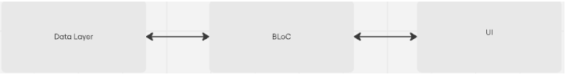Рис. 2.1. Взаимодействие между слоями
2.2. Слой для работы с хранилищем
Основные классы и интерфейсы, работающие с хранилищем:
Интерфейс: ApiInterface – определяет контракт для работы со слоем хранилища в приложении. Содержит следующие методы:
- Future<HomeData?> loadData({OnErrorCallback? onError, String? search, int page = 1, int pageSize = 20, AppLocale? locale, String currencyId}) – асинхронный метод для загрузки данных из репозитория. Опционально можно передать строку поиска. Возвращаемое значение – доменная модель HomeData;
- Future<HomeData?> loadDataWithIds ({OnErrorCallback? onError, List<String> ids, int page = 1, int pageSize = 8, AppLocale? locale, String currencyId}) – асинхронный метод для загрузки списка данных с указанием конкретных идентификаторов объектов, которые требуется получить. Используется для получения списка карточек, отмеченных как «Избранное». Возвращаемое значение – доменная модель HomeData.
Репозиторий – реализация ApiInterface: CryptoRepository – данный класс реализует интерфейс ApiInterface и служит для получения данных из внешнего API. Содержит следующие поля и методы:
- static const String _baseUrl – базовый URL-адрес для обращения к внешнему API;
- static const String _searchUrl – endpoint, используемый для поиска;
- static const String _coinsDataUrl – endpoint, используемый для получения списка данных о криптовалютах;
- static const String _apiKey – содержит API-ключ, используемый для авторизации при обращении к API;
- _dio – экземпляр класса Dio, используется для отправки HTTP-запросов;
- Future<HomeData?> loadData({OnErrorCallback? onError, String? search, int page = 1, int pageSize = 20, AppLocale? locale, String currencyId = ‘’}) – реализация метода, определенного в ApiInterface;
- Future<HomeData?> loadDataWithIds ({OnErrorCallback? onError, List<String> ids, int page = 1, int pageSize = 8, AppLocale? locale, String currencyId = ‘’}) – реализация метода, определенного в ApiInterface.
Репозиторий – реализация ApiInterface: MockRepository – данный класс реализует интерфейс ApiInterface и служит в качестве тестового источника данных для тестирования корректности отображения UI. В финальном варианте приложения не используется. Содержит следующие методы:
- Future<HomeData?> loadData({OnErrorCallback? onError, String? search, int page = 1, int pageSize = 20, AppLocale? locale, String currencyId = ‘’}) – реализация метода, определенного в ApiInterface;
- Future<HomeData?> loadDataWithIds ({OnErrorCallback? onError, List<String> ids, int page = 1, int pageSize = 8, AppLocale? locale, String currencyId = ‘’}) – реализация метода, определенного в ApiInterface.
Доменная модель: HomeData – модель для отображения списка карточек в разделах «Главное» и «Избранное». Содержит следующие поля:
- List<CardData>? data – список объектов CardData;
- int? nextPage – номер следующей страницы, используется для реализации пагинации.
Доменная модель: CardData – модель для отображения информации о криптовалюте на карточке и на экране с детальной информацией. Содержит следующие поля:
- String id – уникальный идентификатор;
- String title – название криптовалюты;
- String? imageUrl – URL-адрес изображения криптовалюты;
- String currentPrice – текущая стоимость за единицу валюты;
- String priceChange – изменение стоимости за последние сутки;
Маппер: CoinDataDtoToModel – служит для преобразования DTO в доменную модель для отображения на UI. Содержит методы:
- CardData toDomain(AppLocale? locale, String currencyId) – для непосредственно преобразования в доменную модель;
- String _getLocalizedPriceChange(double? priceChange, AppLocale? locale, String currencyId) – для получения локализованной строки с изменением стоимости за последние сутки;
Маппер: CoinsDtoToModel – служит для преобразования DTO в доменную модель для отображения на UI. Содержит методы:
- HomeData toDomain(AppLocale? locale, String currencyId, int currentPage) – для преобразования в доменную модель HomeData.
2.3. Слой для реализации бизнес-логики
Слой бизнес-логики (BLoC) отвечает за управление состоянием и реализацией бизнес-логики приложения. Он изолирует пользовательский интерфейс от взаимодействия с данными, что позволяет работать с репозиториями, обрабатывать информацию и передавать её в интерфейс.
Основные компоненты слоя бизнес-логики:
1. BLoC (Business Logic Component) – этот компонент управляет событиями и состояниями приложения. Наследуются от Bloc<Event, State>.
2. Events (События) – события представляют собой действия пользователя или изменения, которые необходимо обработать.
3. States (Состояния) – состояния определяют текущий статус приложения, который передается в пользовательский интерфейс. Наследуются от Equatable. Содержат get props, необходимый для сравнения объектов.
Набор классов для отображения списка карточек на экранах «Главное» и «Избранное»:
BLoC: HomeBloc. Содержит следующие поля и методы:
- repo – содержит ссылку на экземпляр репозитория интерфейса ApiRepository, используется для взаимодействия со слоем хранилища;
- _onLoadData – вызывается при возникновении события на загрузку списка карточек для раздела «Главное»;
- _onLoadFavouritesData – вызывается при возникновении события на загрузку списка карточек для раздела «Избранное».
Событие: HomeEvent – абстрактный класс, от которого наследуются другие события, связанные с HomeBloc.
Событие: HomeLoadDataEvent. Содержит следующие поля:
- search – строка поиска (опционально);
- nextPage – указывается номер следующей страницы пагинации для загрузки, равно null если загрузка осуществляется впервые;
- locale – информация о локалазации;
- currencyId – идентификатор валюты для получения стоимости криптовалют.
Событие: HomeLoadFavouritesDataEvent. Содержит следующие поля:
- ids – список идентификаторов криптовалют, данные о которых необходимо получить;
- _nextPage – указывается номер следующей страницы пагинации для загрузки, равно null если загрузка осуществляется впервые;
- _locale – информация о локалазации;
- currencyId – идентификатор валюты для получения стоимости криптовалют.
Состояние: HomeState – хранит состояние, используемое для отображения списка карточек. Содержит следующие поля:
- data – доменная модель HomeData;
- isLoading – флаг, показывающий, идет ли процесс загрузки списка;
- isPaginationLoading – флаг, показывающий, идет ли процесс загрузки следующей страницы;
- error – строковое сообщение ошибки.
- isAllPagesLoaded – флаг, показывающий, были ли все страницы списка загружены.
Набор классов для сохранения и получения списка идентификаторов избранных криптовалют в локальном хранилище (Shared Preferences) мобильного устройства:
BLoC: FavouritesBloc. Содержит следующие поля и методы:
- _likedPrefsKey – наименование ключа, по которому хранится список идентификаторов (строк) в Shared Preferences;
- _onLoadFavouritesIds – вызывается при возникновении события на загрузку списка идентификаторов избранного;
- _onChangeFavourite – вызывается при возникновении события на добавление в избранное или удаление из избранного определенной криптовалюты.
Событие: FavouritesEvent – абстрактный класс, от которого наследуются другие события, связанные с FavouritesBloc.
Событие: LoadFavouritesEvent.
Событие: ChangeFavouriteEvent. Содержит следующие поля:
- id – строковый идентификатор криптовалюты, которую необходимо добавить или исключить из избранного.
Состояние: FavouritesState – хранит состояние, используемое для получения списка идентификаторов избранных криптовалют. Содержит следующие поля:
- favouritesIds – список идентификаторов;
- hasFavouritesLoaded – флаг, показывающий, загружен ли список.
Набор классов для реализации локализации приложения:
BLoC: LocaleBloc. Содержит следующие методы:
- _onChangeLocale – вызывается при смене языка локализации.
Событие: LocaleEvent– абстрактный класс, от которого наследуются другие события, связанные с LocaleBloc.
Событие: LoadFavouritesEvent.
Событие: ChangeLocaleEvent.
Состояние: LocaleState – хранит состояние, используемое для получения списка текущей локализации. Содержит следующие поля:
- currentLocale – объект типа Locale.
Набор классов для сохранения и получения настроек отображения валюты (хранение в Shared Preferences):
BLoC: CurrencyBloc. Содержит следующие поля и методы:
- _currencyPrefsKey – наименование ключа, по которому хранится текущая настройка отображения в Shared Preferences;
- _availableCurrencyIds – статический список доступных для отображения валют («usd» и «rub»);
- _defaultCurrencyId – используемая по умолчанию валюта, если прежде в Shared Preferences не было сохранено значение;
- _onLoadLocalCurrency – вызывается при возникновении события на загрузку значения настройки;
- _onToggleLocalCurrency – вызывается при возникновении события на переключения валюты для отображения.
Событие: CurrencyEvent – абстрактный класс, от которого наследуются другие события, связанные с CurrencyBloc.
Событие: LoadLocalCurrencyEvent.
Событие: ToggleLocalCurrencyEvent.
Состояние: CurrencyState – хранит состояние, используемое для получения значения выбранной настройки отображения валюты. Содержит следующие поля:
- currencyId – значение настройки;
- hasCurrencyLoaded – флаг, показывающий, загружено ли значение.
2.4. Слой представления.
Основные виджеты для отображения пользовательского интерфейса:
Виджет: CardCrypto (StatelessWidget) – представляет карточку для отображения в списке карточек на экранах «Главное» и «Избранное». Содержит следующие поля и методы:
- id – уникальный идентификатор;
- title – название криптовалюты;
- imageUrl – URL-адрес изображения криптовалюты;
- currentPrice – текущая стоимость за единицу валюты;
- priceChange – изменение стоимости за последние сутки;
- onLike – ссылка на метод, вызываемый при нажатии на кнопку добавления в избранное;
- onTap – ссылка на метод, вызываемый при нажатии на карточку;
- isLiked – флаг, определяющий, добавлена ли соответствующая криптовалюта в «Избранное»;
- CardCrypto.fromData – метод для создания объекта класса CardCrypto из доменной модели CardData.
Виджет: CardsList (StatefulWidget) – представляет список карточек из виджетов CardCrypto для отображения на экранах «Главное» и «Избранное». Содержит следующие поля и методы:
- onListRefresh – ссылка на метод, вызываемый при обновлении списка;
- onCardTapped – ссылка на метод, вызываемый при нажатии на карточку;
- onNextPage – ссылка на метод, вызываемый при необходимости загрузки следующей страницы пагинации;
- _onNextPageListener – метод, вызываемый при прокручивании списка карточек до конца, в нем вызывается метод onNextPage.
Виджет: CardsList (StatefulWidget) – представляет список карточек из виджетов CardCrypto для отображения на экранах «Главное» и «Избранное». Содержит следующие поля и методы:
- onListRefresh – ссылка на метод, вызываемый при обновлении списка;
- onCardTapped – ссылка на метод, вызываемый при нажатии на карточку;
- onNextPage – ссылка на метод, вызываемый при необходимости загрузки следующей страницы пагинации;
- _onNextPageListener – метод, вызываемый при прокручивании списка карточек до конца, в нем вызывается метод onNextPage.
Виджет: HomePage (StatefulWidget) – представляет раздел «Главное». В данном виджете содержится строка поиска и список карточек CardsList. Содержит следующие поля и методы:
- initState – в этом методе происходит загрузка списка идентификаторов избранных элементов, загрузка значения настройки отображения валюты, затем отправляется событие HomeLoadDataEvent на загрузку списка карточек;
- _showSnackBar – метод, отображающий snack bar при добавлении или удалении элемента из «Избранного»;
- _onRefresh – метод, вызываемый при обновлении списка карточек;
- _onLike – метод, вызываемый при добавлении или удалении избранного;
- _navToDetails – метод, вызываемый при нажатии на карточку и открывающий экран с детальной информацией по криптовалюте;
- _onNextPage – метод, вызываемый при необходимости загрузки следующей страницы.
Виджет: FavouritesPage (StatefulWidget) – представляет раздел «Избранное». В данном виджете содержится список карточек CardsList. Содержит следующие поля и методы:
- initState – в этом методе происходит загрузка списка идентификаторов избранных элементов, загрузка значения настройки отображения валюты, затем отправляется событие HomeLoadFavouritesDataEvent на загрузку списка избранных карточек;
- _showSnackBar – метод, отображающий snack bar при добавлении или удалении элемента из «Избранного»;
- _onRefresh – метод, вызываемый при обновлении списка карточек;
- _onLike – метод, вызываемый при добавлении или удалении избранного;
- _navToDetails – метод, вызываемый при нажатии на карточку и открывающий экран с детальной информацией по криптовалюте;
- _onNextPage – метод, вызываемый при необходимости загрузки следующей страницы.
Виджет: SettingsPage (StatelessWidget) – представляет раздел «Настройки». В данном виджете содержится список доступных настроек: язык приложения (русский или английский) и валюта для отображения (рубли или доллары США).
Виджет: DetailsPage (StatelessWidget) – представляет экран для отображения детальной информации по выбранной криптовалюте. Содержит следующее поле:
- data – объект доменной модели CardData, из которой берутся значения для отображения информации на виджете.

Глава 3. Руководство пользователя
Данное приложение предназначено для удобного отслеживания актуальной информации о криптовалютах. Оно предоставляет пользователям данные о текущей стоимости цифровых активов, позволяет отмечать наиболее интересные из них в избранное, а также гибко настраивать отображение интерфейса и валюты.
Основная цель приложения — сделать процесс мониторинга криптовалют простым и доступным для всех, кто интересуется этим рынком: от новичков до опытных трейдеров.
Возможности приложения:
- Просмотр списка криптовалют. Пользователь открывает приложение и видит список актуальных криптовалют с их текущими ценами.
- Поиск криптовалюты. Пользователь вводит название криптовалюты в строке поиска, чтобы найти интересующую его валюту.
- Добавление криптовалюты в избранное. Нажатием на иконку звезды на карточке криптовалюты пользователь может добавить её в раздел "Избранное".
- Просмотр избранных криптовалют. Пользователь открывает раздел "Избранное", где отображаются только те криптовалюты, которые он отметил как избранные.
- Изменение настроек приложения. Пользователь может перейти в раздел "Настройки" и изменить язык интерфейса (русский/английский) и валюту отображения цен (USD/RUB).
Приложение ориентировано на широкий круг пользователей, заинтересованных в отслеживании криптовалют и их стоимости. Основные категории целевой аудитории:
1. Инвесторы и трейдеры: люди, активно работающие с криптовалютами для заработка.
2. Энтузиасты криптовалют: пользователи, увлечённые миром криптовалют, которые хотят следить за трендами и изучать рынок.
3. Начинающие пользователи: люди, которые только начинают разбираться в криптовалютах.
4. Финансовые аналитики и экономисты: профессионалы, которые включают криптовалюты в свои прогнозы и отчёты.
Основной сценарий работы с приложением включает в себя последовательность действий пользователя, начиная с запуска приложения и заканчивая получением результата. Этот сценарий охватывает ключевые функциональные возможности:
- Запуск приложения.
Пользователь открывает приложение на мобильном устройстве. Процесс запуска приложения «Криптобиржа» максимально прост и не требует специальных навыков. Приложение разработано для мобильных устройств, что делает его доступным в любое время и в любом месте.
Для начала работы с приложением требуется выполнить следующие шаги:
- Найти приложение на устройстве. После установки приложения на мобильное устройство его иконка появится на главном экране или в списке установленных программ. Иконка приложения «Криптобиржа» имеет представлена в виде изображения биткоина с ярко-оранжевым задним фоном, который позволяет легко находить иконку приложения даже при большом количестве установленных программ.
- Запустить приложение. Нажать на иконку приложения одним касанием экрана. При запуске приложения происходит кратковременная загрузка данных, после чего автоматически открывается главный экран приложения.
После успешного запуска пользователь сразу попадает в раздел «Главное», где представлены карточки криптовалют и функциональные элементы интерфейса. Главный экран разработан таким образом, чтобы пользователь мог интуитивно начать работу с приложением — будь то поиск, просмотр карточек или смена настроек.
Главный экран является центральной частью приложения «Криптобиржа» и предоставляет пользователю доступ ко всем ключевым функциям. Главный экран изображен на рис. 3.1.
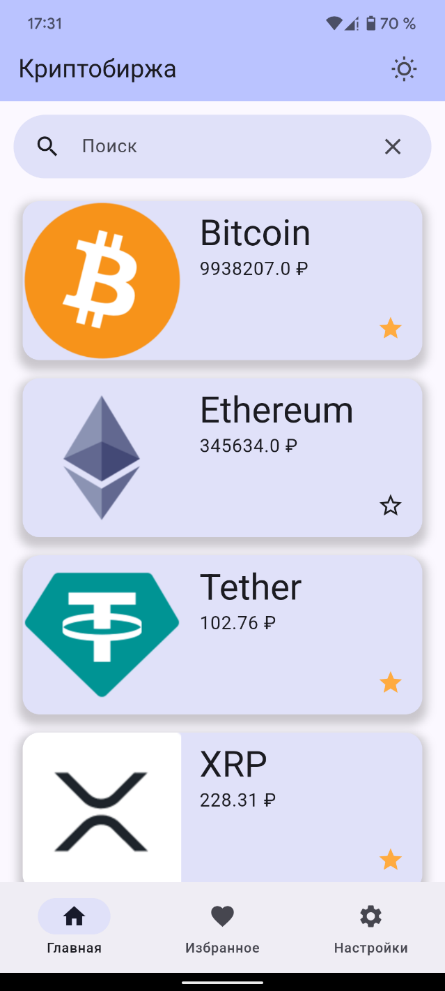
Рис. 3.1. Главный экран
- Поиск интересующей криптовалюты
Одним из элементов главного экрана является строка поиска. Она используется для ввода названия для нахождения определенной криптовалюты (или их списка). Ввод текста активирует фильтрацию карточек, отображаются только те криптовалюты, что соответствуют введенному запросу. Пример результатов поиска показан на рис. 3.2.
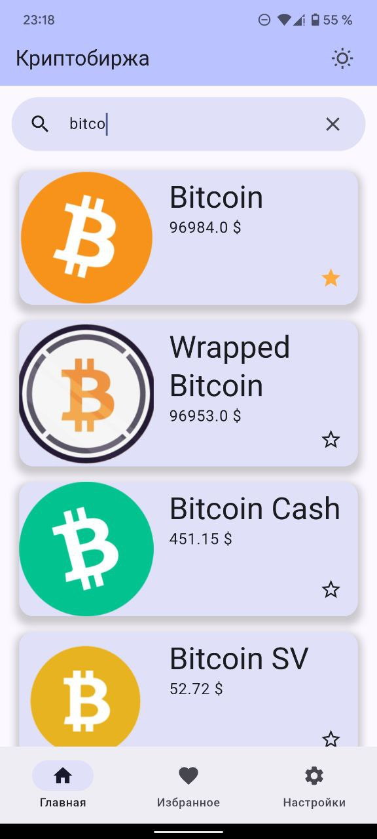
Рис. 3.2. Результаты поиска
- Просмотр подробной информации о криптовалюте
Для открытия страницы с дополнительной информацией пользователю необходимо нажать на карточку с интересующей его криптовалютой. При этом открывается экран с изображением криптовалюты, названием, стоимостью и изменением стоимости за последние 24 часа. Пример такой страницы изображен на рис. 3.3.
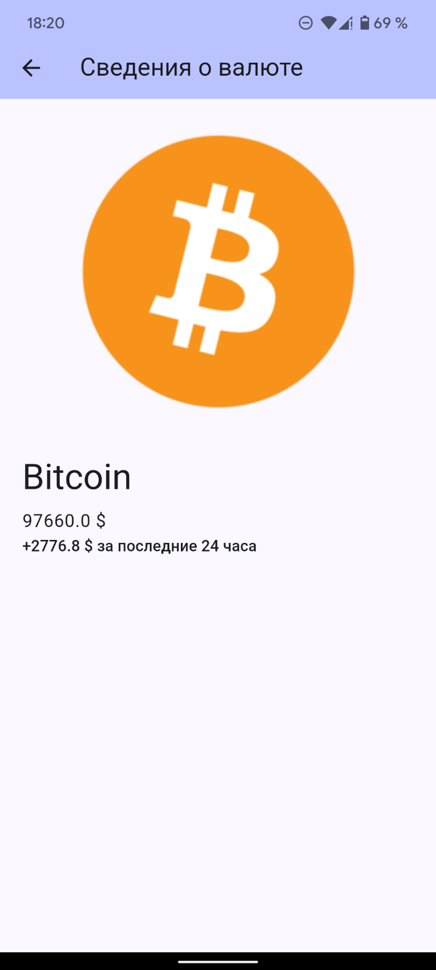
Рис. 3.3. Подробная информация
- Добавление криптовалюты в избранное
Для добавления карточки с криптовалютой в избранное необходимо нажать на иконку в виде звезды, располагающуюся в правом нижнем углу карточки. При нажатии иконка сменит цвет заливки на желтый. Также отобразится соответствующее сообщение в snack bar. Пример добавления карточки криптовалюты «Tether» показан на рис. 3.4.
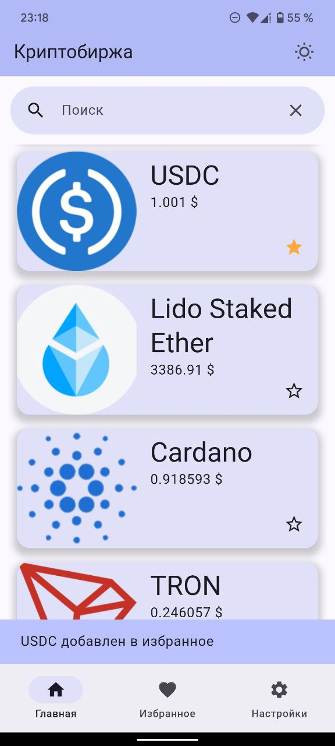
Рис. 3.4. Добавление в избранное
Для удаления карточки из избранного необходимо повторно нажать на соответствующую иконку. При этом иконку сменит цвет своей обводки на черный, отобразится сообщение в snack bar. Пример удаления карточки из избранного показан на рис. 3.5.
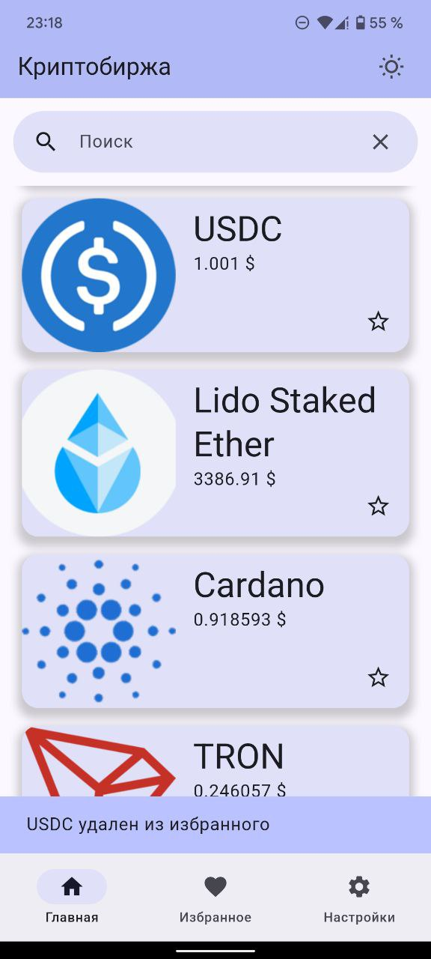
Рис. 3.5. Удаление из избранного
- Просмотр списка избранных криптовалют
Для просмотра всех криптовалют, добавленных в «Избранное», пользователь может перейти в раздел «Избранное» с помощью нижнего навигационного меню. Пример такого раздела изображен на рис. 3.6.
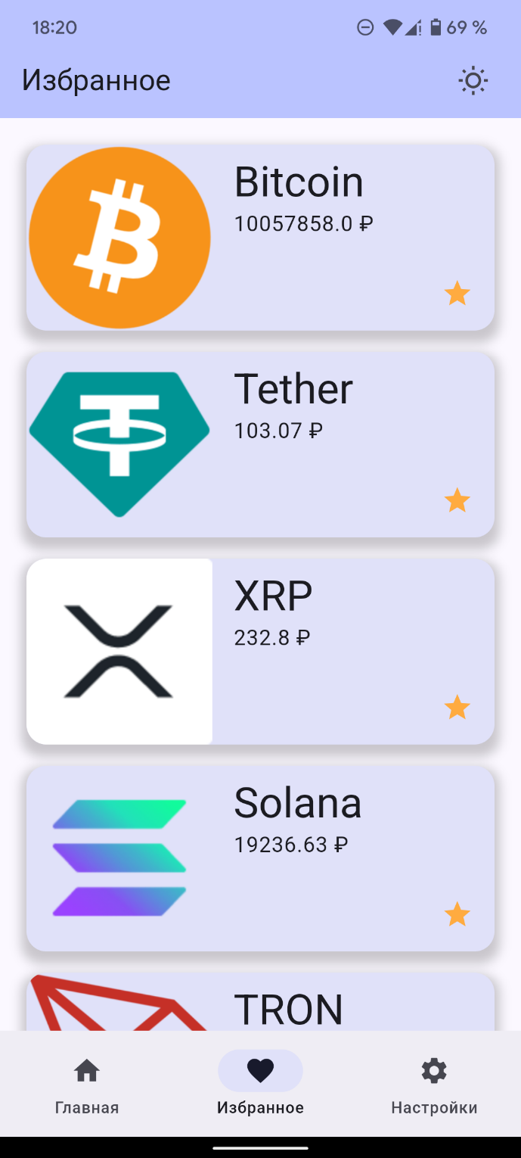
Рис. 3.6. Раздел «Избранное»
- Изменение настроек отображения
Для изменения настроек языка приложения и валюты отображения стоимости пользователь должен перейти в раздел «Настройки» с помощью нижнего навигационного меню. Данный разел показан на рис. 3.7. Есть две настройки: «Язык» и «Валюта». Для переключения пользователю необходимо нажать на соответствующую иконку.
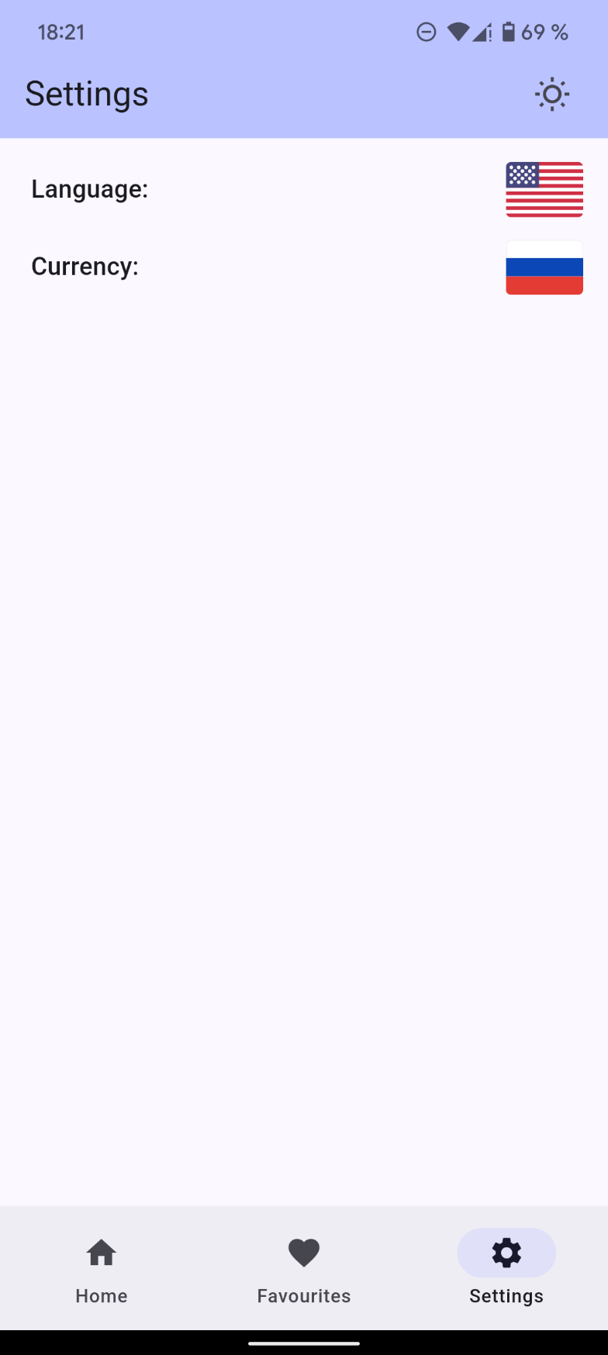
Рис. 3.7. Раздел «Настройки»
- Возврат к главному экрану
После того, как пользователь настроил параметры языка и валюты, он может продолжить работу с приложением, перейдя обратно в раздел «Главная» или «Избранное».
В результате пользователь:
- Узнал актуальную информацию о криптовалютах.
- Быстро нашёл интересующую криптовалюту через поиск.
- Добавил её в избранное для последующего отслеживания.
- Персонализировал приложение, изменив язык и валюту отображения.
- Получил удобный инструмент для работы с криптовалютами в одном приложении.

Выводы
В ходе выполнения данной работы было разработано удобное и функциональное приложение для поиска, выбора и изучении информации о криптовалютах. Основная цель проекта заключалась в создании пользовательского интерфейса, который обеспечивает простоту взаимодействия и доступность ключевой информации для разных категорий пользователей. Поставленные цели были достигнуты. В результате работы были достигнуты следующие выводы:
    - Сосредоточенность на целевой аудитории. Приложение ориентировано на пользователей, которые ищут информацию о криптовалютах. Благодаря удобству использования и локализации данных, приложение удовлетворяет запросы широкой аудитории.
    - Простота и удобство использования. Реализованный интерфейс приложения позволяет легко искать интересующие криптовалюты, добавлять их в избранное, получать детальную информацию и обновлять данные для получения актуальных цен в различных валютах. Эти функции делают процесс изучения криптобиржы интуитивно понятным и быстрым.
    - Автоматизация бизнес-процессов. Приложение эффективно решает задачи, связанные с просмотром, поиском, сохранением и обновлением информации о криптовалютах. Это позволяет минимизировать ручные операции и облегчить процесс изучения криптовалют для пользователей.
    - Поддержка локализации. Возможность смены языка интерфейса делает приложение доступным для пользователей с разными языковыми предпочтениями, что расширяет его аудиторию и делает его полезным для международных пользователей.
    - Современные технологии и подходы. Использование архитектуры BLoC, взаимодействие с API и работа с локальным хранилищем (SharedPreferences) обеспечили стабильность, масштабируемость и гибкость приложения. Это позволяет легко интегрировать дополнительные функции в будущем.
    - Фокус на пользовательском опыте. Функции добавления карточек в избранное, отображения детальной информации и реализации поиска обеспечивают высокий уровень удовлетворенности пользователей, позволяя им получать необходимую информацию быстро и удобно.
Приложение ориентировано на широкий круг пользователей — от начинающих энтузиастов до профессиональных инвесторов, предоставляя всем необходимый функционал для работы с криптовалютами. Оно успешно демонстрирует пример эффективного подхода к разработке мобильных приложений с использованием современного стек технологий и архитектурных решений.

Ресурсы
- Git-репозиторий проекта: https://git.is.ulstu.ru/olshab/PIbd-32_Shabunov_O.A._MobileProgramming
Исходный код

import 'dart:io';

import 'package:flutter/material.dart';
import 'package:flutter_android_app/presentation/currency_bloc/currency_bloc.dart';
import 'package:flutter_android_app/presentation/favourites_bloc/favourites_bloc.dart';
import 'package:flutter_android_app/presentation/home_page/bloc/bloc.dart';
import 'package:flutter_android_app/presentation/home_page/home_page.dart';
import 'package:flutter_android_app/presentation/locale_bloc/locale_bloc.dart';
import 'package:flutter_android_app/presentation/locale_bloc/locale_state.dart';
import 'package:flutter_android_app/repositories/crypto_repository.dart';
import 'package:flutter_bloc/flutter_bloc.dart';

import 'components/locale/l10n/app_localizations.dart';

void main() {
runApp(const MyApp());
}

class MyApp extends StatefulWidget {
const MyApp({super.key});

@override
State<MyApp> createState() => _MyAppState();
}

class _MyAppState extends State<MyApp> {
bool isDarkMode = false;

@override
Widget build(BuildContext context) {
return BlocProvider<FavouritesBloc>(
lazy: false,
create: (context) => FavouritesBloc(),
child: BlocProvider<CurrencyBloc>(
lazy: false,
create: (context) => CurrencyBloc(),
child: BlocProvider<LocaleBloc>(
lazy: false,
create: (context) => LocaleBloc(Locale(_getLangCode(Platform.localeName))),
child: BlocBuilder<LocaleBloc, LocaleState>(
builder: (context, state) => MaterialApp(
title: 'Cryptocurrency Exchange App',
locale: state.currentLocale,
localizationsDelegates: AppLocale.localizationsDelegates,
supportedLocales: AppLocale.supportedLocales,
theme: ThemeData(
colorScheme: ColorScheme.fromSeed(
seedColor: Colors.indigoAccent,
brightness: isDarkMode ? Brightness.dark : Brightness.light,
),
useMaterial3: true,
brightness: isDarkMode ? Brightness.dark : Brightness.light,
),
debugShowCheckedModeBanner: false,
home: RepositoryProvider<CryptoRepository>(
lazy: true,
create: (_) => CryptoRepository(),
child: BlocProvider<HomeBloc>(
lazy: false,
create: (context) => HomeBloc(context.read<CryptoRepository>()),
child: MainScaffold(
toggleDarkMode: _toggleDarkMode,
isDarkModeSelected: isDarkMode,
),
),
),
),
),
),
),
);
}

void _toggleDarkMode() {
setState(() {
isDarkMode = !isDarkMode;
});
}

String _getLangCode(String fullLocaleName) {
int index = fullLocaleName.indexOf('_');
return index != -1 ? fullLocaleName.substring(0, index) : fullLocaleName;
}
}
import 'package:flutter/material.dart';
import 'package:flutter_android_app/components/extensions/context_x.dart';
import 'package:flutter_android_app/presentation/currency_bloc/currency_bloc.dart';
import 'package:flutter_android_app/presentation/currency_bloc/currency_events.dart';
import 'package:flutter_android_app/presentation/currency_bloc/currency_state.dart';
import 'package:flutter_bloc/flutter_bloc.dart';

import '../common/svg_objects.dart';
import '../locale_bloc/locale_bloc.dart';
import '../locale_bloc/locale_events.dart';
import '../locale_bloc/locale_state.dart';

class SettingsPage extends StatelessWidget {
const SettingsPage({super.key});

@override
Widget build(BuildContext context) {
return Padding(
padding: const EdgeInsets.only(left: 20, right: 16, top: 8),
child: Column(
children: [
Row(
mainAxisAlignment: MainAxisAlignment.spaceBetween,
children: [
Text(
'${context.locale.settingsLanguage}:',
style: Theme.of(context).textTheme.titleMedium,
),
GestureDetector(
onTap: () => context.read<LocaleBloc>().add(const ChangeLocaleEvent()),
child: SizedBox.square(
dimension: 50,
child: Padding(
padding: const EdgeInsets.only(right: 0),
child: BlocBuilder<LocaleBloc, LocaleState>(
builder: (context, state) {
return state.currentLocale.languageCode == 'ru'
? const SvgRu()
: const SvgUs();
}),
),
),
),
],
),
Row(
mainAxisAlignment: MainAxisAlignment.spaceBetween,
children: [
Text(
'${context.locale.settingsCurrency}:',
style: Theme.of(context).textTheme.titleMedium,
),
BlocBuilder<CurrencyBloc, CurrencyState>(
builder: (context, currencyState) => GestureDetector(
onTap: () => context.read<CurrencyBloc>().add(const ToggleLocalCurrencyEvent()),
child: SizedBox.square(
dimension: 50,
child: Padding(
padding: const EdgeInsets.only(right: 0),
child: BlocBuilder<LocaleBloc, LocaleState>(
builder: (context, state) {
return switch (currencyState.currencyId) {
'rub' => const SvgRu(),
'usd' => const SvgUs(),
_ => const SvgUs(),
};
}),
),
),
),
),
],
),
],
),
);
}
}
import 'package:flutter_android_app/domain/models/home.dart';

import '../components/locale/l10n/app_localizations.dart';
import '../components/utils/error_callback.dart';

abstract class ApiInterface {
Future<HomeData?> loadData({
OnErrorCallback? onError,
String? search,
int page = 1,
int pageSize = 20,
AppLocale? locale,
String currencyId,
});

Future<HomeData?> loadDataWithIds({
OnErrorCallback? onError,
List<String> ids,
int page = 1,
int pageSize = 8,
AppLocale? locale,
String currencyId,
});
}
import 'package:dio/dio.dart';
import 'package:flutter_android_app/components/locale/l10n/app_localizations.dart';
import 'package:flutter_android_app/components/utils/error_callback.dart';
import 'package:flutter_android_app/data/dtos/coins_dto.dart';
import 'package:flutter_android_app/data/dtos/search_coins_dto.dart';
import 'package:flutter_android_app/data/mappers/crypto_mapper.dart';
import 'package:flutter_android_app/repositories/api_interface.dart';
import 'package:pretty_dio_logger/pretty_dio_logger.dart';

import '../domain/models/home.dart';

class CryptoRepository extends ApiInterface {
static const String _baseUrl = 'https://api.coingecko.com/api/v3';
static const String _searchUrl = '/search';
static const String _coinsDataUrl = '/coins/markets';

static const String _apiKey = 'CG-oer6F3AAhVpNxGDxc7mjzZCo';

static final Dio _dio = Dio()
..interceptors.add(PrettyDioLogger(
requestBody: true,
requestHeader: true,
));

@override
Future<HomeData?> loadData({
OnErrorCallback? onError,
String? search,
int page = 1,
int pageSize = 20,
AppLocale? locale,
String currencyId = '',
}) async {
try {
Map<String, dynamic> queryParams = {
'x_cg_demo_api_key': _apiKey,
'vs_currency': currencyId,
'per_page': pageSize,
'page': page,
};

if (search != null && search.isNotEmpty) {
final Response<dynamic> searchResponse = await _dio.get<Map<dynamic, dynamic>>(
'$_baseUrl$_searchUrl',
queryParameters: {
'x_cg_demo_api_key': _apiKey,
'query': search,
}
);

final SearchCoinsDto searchCoinsDto = SearchCoinsDto.fromJson(searchResponse.data as Map<String, dynamic>);
if (searchCoinsDto.coins != null) {
String ids = '';
for (var coinData in searchCoinsDto.coins!) {
ids += coinData.id != null ? '${coinData.id},' : '';
}

if (ids.isEmpty) {
return HomeData();
}

queryParams['ids'] = ids;
}
}

final response = await _dio.get(
'$_baseUrl$_coinsDataUrl',
queryParameters: queryParams,
);

final CoinsDto dto = CoinsDto.fromJson(response.data as List<dynamic>);
final HomeData data = dto.toDomain(locale, currencyId, page);
return data;

} on DioException catch (e) {
onError?.call(e.error?.toString());
return null;
}
}

@override
Future<HomeData?> loadDataWithIds({
OnErrorCallback? onError,
List<String> ids = const [],
int page = 1,
int pageSize = 20,
AppLocale? locale,
String currencyId = '',
}) async {
try {
Map<String, dynamic> queryParams = {
'x_cg_demo_api_key': _apiKey,
'vs_currency': currencyId,
'per_page': pageSize,
'page': page,
};

String idsCommaSeparated = '';
for (var id in ids) {
idsCommaSeparated += '$id,';
}
if (ids.isEmpty) {
return HomeData();
}
queryParams['ids'] = idsCommaSeparated;

final response = await _dio.get(
'$_baseUrl$_coinsDataUrl',
queryParameters: queryParams,
);

final CoinsDto dto = CoinsDto.fromJson(response.data as List<dynamic>);
final HomeData data = dto.toDomain(locale, currencyId, page);
return data;

} on DioException catch (e) {
onError?.call(e.error?.toString());
return null;
}
}
}
import 'package:flutter/material.dart';
import 'package:flutter_android_app/components/extensions/context_x.dart';
import 'package:flutter_android_app/presentation/currency_bloc/currency_bloc.dart';
import 'package:flutter_android_app/presentation/currency_bloc/currency_events.dart';
import 'package:flutter_android_app/presentation/currency_bloc/currency_state.dart';
import 'package:flutter_bloc/flutter_bloc.dart';

import '../common/svg_objects.dart';
import '../locale_bloc/locale_bloc.dart';
import '../locale_bloc/locale_events.dart';
import '../locale_bloc/locale_state.dart';

class SettingsPage extends StatelessWidget {
const SettingsPage({super.key});

@override
Widget build(BuildContext context) {
return Padding(
padding: const EdgeInsets.only(left: 20, right: 16, top: 8),
child: Column(
children: [
Row(
mainAxisAlignment: MainAxisAlignment.spaceBetween,
children: [
Text(
'${context.locale.settingsLanguage}:',
style: Theme.of(context).textTheme.titleMedium,
),
GestureDetector(
onTap: () => context.read<LocaleBloc>().add(const ChangeLocaleEvent()),
child: SizedBox.square(
dimension: 50,
child: Padding(
padding: const EdgeInsets.only(right: 0),
child: BlocBuilder<LocaleBloc, LocaleState>(
builder: (context, state) {
return state.currentLocale.languageCode == 'ru'
? const SvgRu()
: const SvgUs();
}),
),
),
),
],
),
Row(
mainAxisAlignment: MainAxisAlignment.spaceBetween,
children: [
Text(
'${context.locale.settingsCurrency}:',
style: Theme.of(context).textTheme.titleMedium,
),
BlocBuilder<CurrencyBloc, CurrencyState>(
builder: (context, currencyState) => GestureDetector(
onTap: () => context.read<CurrencyBloc>().add(const ToggleLocalCurrencyEvent()),
child: SizedBox.square(
dimension: 50,
child: Padding(
padding: const EdgeInsets.only(right: 0),
child: BlocBuilder<LocaleBloc, LocaleState>(
builder: (context, state) {
return switch (currencyState.currencyId) {
'rub' => const SvgRu(),
'usd' => const SvgUs(),
_ => const SvgUs(),
};
}),
),
),
),
),
],
),
],
),
);
}
}
import 'dart:ui';

import 'package:copy_with_extension/copy_with_extension.dart';
import 'package:equatable/equatable.dart';

part 'locale_state.g.dart';

@CopyWith()
class LocaleState extends Equatable {
final Locale currentLocale;

const LocaleState({required this.currentLocale});

@override
List<Object?> get props => [currentLocale];
}
abstract class LocaleEvent {
const LocaleEvent();
}

class ChangeLocaleEvent extends LocaleEvent {
const ChangeLocaleEvent();
}
import 'dart:ui';

import 'package:flutter_bloc/flutter_bloc.dart';
import '../../components/locale/l10n/app_localizations.dart';

import 'locale_events.dart';
import 'locale_state.dart';

class LocaleBloc extends Bloc<LocaleEvent, LocaleState> {
LocaleBloc(Locale defaultLocale) : super(LocaleState(currentLocale: defaultLocale)) {
on<ChangeLocaleEvent>(_onChangeLocale);
}

Future<void> _onChangeLocale(
ChangeLocaleEvent event,
Emitter<LocaleState> emit
) async {
final toChange = AppLocale.supportedLocales.firstWhere(
(loc) => loc.languageCode != state.currentLocale.languageCode);
emit(state.copyWith(currentLocale: toChange));
}
}
import 'package:flutter/material.dart';
import 'package:flutter_android_app/components/extensions/context_x.dart';
import 'package:flutter_android_app/components/utils/debounce.dart';
import 'package:flutter_android_app/domain/models/card.dart';
import 'package:flutter_android_app/presentation/details_page/details_page.dart';
import 'package:flutter_android_app/presentation/favourites_page/favourites_page.dart';
import 'package:flutter_android_app/presentation/home_page/bloc/bloc.dart';
import 'package:flutter_android_app/presentation/home_page/bloc/events.dart';
import 'package:flutter_android_app/presentation/home_page/bloc/state.dart';
import 'package:flutter_android_app/presentation/home_page/cards_list.dart';
import 'package:flutter_bloc/flutter_bloc.dart';

import '../common/svg_objects.dart';
import '../currency_bloc/currency_bloc.dart';
import '../currency_bloc/currency_events.dart';
import '../currency_bloc/currency_state.dart';
import '../favourites_bloc/favourites_bloc.dart';
import '../favourites_bloc/favourites_events.dart';
import '../settings_page/settings_page.dart';

class MainScaffold extends StatefulWidget {
const MainScaffold({
super.key,
this.toggleDarkMode,
required this.isDarkModeSelected,
});

final void Function()? toggleDarkMode;
final bool isDarkModeSelected;

@override
State<MainScaffold> createState() => _MainScaffoldState();
}

class _MainScaffoldState extends State<MainScaffold> {
int currentPageIndex = 0;

@override
Widget build(BuildContext context) {
return Scaffold(
appBar: AppBar(
backgroundColor: Theme.of(context).colorScheme.inversePrimary,
title: [
Text(context.locale.mainAppBarTitle),
Text(context.locale.favouritesPageAppBarTitle),
Text(context.locale.settingsPageAppBarTitle),
][currentPageIndex],
actions: [
Padding(
padding: const EdgeInsets.only(right: 12.0),
child: IconButton(
isSelected: widget.isDarkModeSelected,
onPressed: () => widget.toggleDarkMode?.call(),
icon: const Icon(Icons.wb_sunny_outlined),
selectedIcon: const Icon(Icons.brightness_2_outlined),
),
),
],
),
bottomNavigationBar: NavigationBar(
destinations: [
NavigationDestination(icon: const Icon(Icons.home), label: context.locale.navigationHome),
NavigationDestination(icon: const Icon(Icons.favorite), label: context.locale.navigationFavourites),
NavigationDestination(icon: const Icon(Icons.settings), label: context.locale.navigationSettings),
],
selectedIndex: currentPageIndex,
onDestinationSelected: (int index) => setState(() {
currentPageIndex = index;
}),
),
body: [
const HomePage(),
const FavouritesPage(),
const SettingsPage(),
][currentPageIndex],
);
}
}

class HomePage extends StatefulWidget {
const HomePage({super.key});

@override
State<HomePage> createState() => _HomePageState();
}

class _HomePageState extends State<HomePage> {
final TextEditingController searchController = TextEditingController();
late String? currencyId;

@override
void initState() {
SvgObjects.init();

WidgetsBinding.instance.addPostFrameCallback((_) {
context.read<CurrencyBloc>().add(const LoadLocalCurrencyEvent());
context.read<FavouritesBloc>().add(const LoadFavouritesEvent());
});

super.initState();
}

@override
void dispose() {
searchController.dispose();

super.dispose();
}

@override
Widget build(BuildContext context) {
return BlocListener<CurrencyBloc, CurrencyState>(
listener: (context, state) {
if (state.hasCurrencyLoaded && state.currencyId != null) {
currencyId = state.currencyId;
context.read<HomeBloc>().add(HomeLoadDataEvent(
locale: context.locale,
currencyId: currencyId!,
));
}
},
child: Padding(
padding: EdgeInsets.only(top: MediaQuery.of(context).padding.top),
child: Column(
children: [
Padding(
padding: const EdgeInsets.all(12),
child: SearchBar(
controller: searchController,
onChanged: (search) {
Debounce.run(() => context.read<HomeBloc>().add(HomeLoadDataEvent(
search: search,
locale: context.locale,
currencyId: currencyId!,
)));
},
leading: const Icon(Icons.search),
trailing: [
IconButton(
icon: const Icon(Icons.close),
onPressed: () {
if (searchController.text.isNotEmpty) {
FocusManager.instance.primaryFocus?.unfocus();
searchController.clear();
context.read<HomeBloc>().add(HomeLoadDataEvent(
locale: context.locale,
currencyId: currencyId!,
));
}
},
),
],
hintText: context.locale.searchHint,
elevation: const WidgetStatePropertyAll(0.0),
padding: const WidgetStatePropertyAll(EdgeInsets.only(left: 18, right: 10)),
backgroundColor: WidgetStatePropertyAll(Theme.of(context).colorScheme.secondaryContainer),
),
),
CardsList(
onListRefresh: _onRefresh,
onCardLiked: _onLike,
onCardTapped: _navToDetails,
onNextPage: _onNextPage,
),
BlocBuilder<HomeBloc, HomeState>(
builder: (context, state) => state.isPaginationLoading
? const Padding(
padding: EdgeInsets.all(12),
child: CircularProgressIndicator(),
)
: const SizedBox.shrink(),
),
],
)
),
);
}

void _showSnackBar(BuildContext context, String title, bool isLiked) {
WidgetsBinding.instance.addPostFrameCallback((_) {
ScaffoldMessenger.of(context).showSnackBar(SnackBar(
content: Text(
'$title ${isLiked ? context.locale.addedToFavourite : context.locale.removedFromFavourite}',
style: Theme.of(context).textTheme.bodyLarge
),
backgroundColor: Theme.of(context).colorScheme.inversePrimary,
duration: const Duration(seconds: 2),
));
});
}

Future<void> _onRefresh() {
context.read<HomeBloc>().add(HomeLoadDataEvent(
search: searchController.text,
locale: context.locale,
currencyId: currencyId!,
));
return Future.value(null);
}

void _onLike(String? id, String title, bool isLiked) {
if (id != null) {
context.read<FavouritesBloc>().add(ChangeFavouriteEvent(id));
_showSnackBar(context, title, !isLiked);
}
}

void _navToDetails(CardData data) {
FocusManager.instance.primaryFocus?.unfocus();
Navigator.push(context, MaterialPageRoute<void>(
builder: (context) => DetailsPage(data)),
);
}

void _onNextPage() {
final bloc = context.read<HomeBloc>();
if (!bloc.state.isPaginationLoading && !bloc.state.isAllPagesLoaded) {
bloc.add(HomeLoadDataEvent(
search: searchController.text,
nextPage: bloc.state.data?.nextPage,
locale: context.locale,
currencyId: currencyId!,
));
}
}
}
import 'package:flutter/material.dart';
import 'package:flutter_android_app/components/extensions/context_x.dart';
import 'package:flutter_android_app/domain/models/card.dart';
import 'package:flutter_android_app/presentation/home_page/card_crypto.dart';
import 'package:flutter_bloc/flutter_bloc.dart';

import '../favourites_bloc/favourites_bloc.dart';
import '../favourites_bloc/favourites_state.dart';
import 'bloc/bloc.dart';
import 'bloc/state.dart';

class CardsList extends StatefulWidget {
const CardsList({
required this.onListRefresh,
this.onCardLiked,
this.onCardTapped,
this.onNextPage,
super.key,
});

final Future<void> Function() onListRefresh;
final void Function(String? id, String title, bool isLiked)? onCardLiked;
final void Function(CardData data)? onCardTapped;
final void Function()? onNextPage;

@override
State<CardsList> createState() => _CardsListState();
}

class _CardsListState extends State<CardsList> {
final ScrollController scrollController = ScrollController();

@override
void initState() {
scrollController.addListener(_onNextPageListener);

super.initState();
}

@override
void dispose() {
scrollController.dispose();

super.dispose();
}

@override
Widget build(BuildContext context) {
return BlocListener<HomeBloc, HomeState>(
listener: (context, state) {
if (state.error != null && state.error != 'NO_ERROR') {
WidgetsBinding.instance.addPostFrameCallback((_) {
ScaffoldMessenger.of(context).showSnackBar(SnackBar(
content: Text(
context.locale.cardsLoadingFailedSnackBar,
style: Theme.of(context).textTheme.bodyLarge,
),
backgroundColor: Theme.of(context).colorScheme.errorContainer,
duration: const Duration(seconds: 2),
));
});
}
},
child: BlocBuilder<HomeBloc, HomeState>(
builder: (context, state) => state.error != null && state.error != 'NO_ERROR'
? Center(
child: Padding(
padding: const EdgeInsets.all(20),
child: Text(
context.locale.cardsLoadingFailed,
style: Theme.of(context).textTheme.headlineSmall?.copyWith(color: Theme.of(context).disabledColor),
),
),
)
: state.isLoading
? const Center(
child: Padding(
padding: EdgeInsets.only(top: 20),
child: CircularProgressIndicator(),
)
)
: BlocBuilder<FavouritesBloc, FavouritesState>(
builder: (context, likeState) => Expanded(
child: RefreshIndicator(
onRefresh: widget.onListRefresh,
child: ListView.builder(
controller: scrollController,
padding: EdgeInsets.zero,
itemCount: state.data?.data?.length ?? 0,
itemBuilder: (context, index) {
final data = state.data?.data?[index];
return data != null
? CardCrypto.fromData(
data,
isLiked: likeState.favouritesIds?.contains(data.id) == true,
onLike: widget.onCardLiked,
onTap: () => widget.onCardTapped?.call(data),
)
: const SizedBox.shrink();
},
),
),
),
)
),
);
}

void _onNextPageListener() {
if (scrollController.offset >= scrollController.position.maxScrollExtent) {
widget.onNextPage?.call();
}
}
}
import 'package:flutter/material.dart';

import '../../domain/models/card.dart';

typedef OnLikeCallback = void Function(String? id, String title, bool isLiked)?;

class CardCrypto extends StatelessWidget {
final String id;
final String title;
final String? imageUrl;
final String currentPrice;
final String priceChange;
final OnLikeCallback onLike;
final VoidCallback? onTap;
final bool isLiked;

const CardCrypto({
super.key,
required this.id,
required this.title,
this.imageUrl,
required this.currentPrice,
required this.priceChange,
this.onLike,
this.onTap,
this.isLiked = false,
});

factory CardCrypto.fromData(
CardData data, {
OnLikeCallback onLike,
VoidCallback? onTap,
bool isLiked = false,
}) => CardCrypto(
id: data.id,
title: data.title,
imageUrl: data.imageUrl,
currentPrice: data.currentPrice,
priceChange: data.priceChange,
onLike: onLike,
onTap: onTap,
isLiked: isLiked,
);

@override
Widget build(BuildContext context) {
return GestureDetector(
onTap: onTap,
child: Container(
margin: const EdgeInsets.fromLTRB(20, 8, 20, 8),
constraints: const BoxConstraints(minHeight: 140),
decoration: BoxDecoration(
color: Theme.of(context).colorScheme.secondaryContainer,
borderRadius: BorderRadius.circular(15),
boxShadow: [
BoxShadow(
color: Colors.black38.withOpacity(0.2),
spreadRadius: 4,
offset: const Offset(0, 5),
blurRadius: 6,
)
],
),
child: IntrinsicHeight(
child: Row(
mainAxisAlignment: MainAxisAlignment.spaceBetween,
crossAxisAlignment: CrossAxisAlignment.end,
children: [
ClipRRect(
borderRadius: const BorderRadius.only(
bottomLeft: Radius.circular(15),
topLeft: Radius.circular(15),
),
child: SizedBox(
height: double.infinity,
width: 140,
child: Image.network(
imageUrl ?? '',
fit: BoxFit.cover,
errorBuilder: (_, __, ___) => const Placeholder(),
),
),
),
Expanded(
child: Column(
crossAxisAlignment: CrossAxisAlignment.start,
children: [
Expanded(
child: Padding(
padding: const EdgeInsets.only(left: 16, top: 8),
child: Column(
crossAxisAlignment: CrossAxisAlignment.start,
children: [
Text(
title,
style: Theme.of(context).textTheme.headlineLarge,
),
Text(
currentPrice,
style: Theme.of(context).textTheme.bodyLarge),
],
),
),
),
Row(
children: [
const Spacer(),
Padding(
padding: const EdgeInsets.fromLTRB(8, 0, 16, 16),
child: GestureDetector(
onTap: () => onLike?.call(id, title, isLiked),
child: AnimatedSwitcher(
duration: const Duration(milliseconds: 100),
child: isLiked
? const Icon(
Icons.star,
color: Colors.orangeAccent,
key: ValueKey(0),
)
: const Icon(
Icons.star_border,
key: ValueKey(1),
),
),
),
),
],
)
],
),
),
],
),
),
),
);
}
}
import 'package:flutter_android_app/presentation/home_page/bloc/events.dart';
import 'package:flutter_android_app/presentation/home_page/bloc/state.dart';
import 'package:flutter_android_app/repositories/api_interface.dart';
import 'package:flutter_bloc/flutter_bloc.dart';

class HomeBloc extends Bloc<HomeEvent, HomeState> {
final ApiInterface repo;

HomeBloc(this.repo) : super(const HomeState()) {
on<HomeLoadDataEvent>(_onLoadData);
on<HomeLoadFavouritesDataEvent>(_onLoadFavouritesData);
}

Future<void> _onLoadData(HomeLoadDataEvent event, Emitter<HomeState> emit) async {
const int pageSize = 20;

if (event.nextPage == null) {
emit(state.copyWith(
isLoading: true,
error: 'NO_ERROR',
));
} else {
emit(state.copyWith(isPaginationLoading: true));
}

String? error;

final data = await repo.loadData(
search: event.search,
page: event.nextPage ?? 1,
pageSize: pageSize,
onError: (e) => error = e,
locale: event.locale,
currencyId: event.currencyId,
);

bool isLastPage = false;
if (data?.data != null && data!.data!.length < pageSize) {
isLastPage = true;
}

if (event.nextPage != null) {
data?.data?.insertAll(0, state.data?.data ?? []);
}

emit(state.copyWith(
isLoading: false,
isPaginationLoading: false,
data: data,
error: error,
isAllPagesLoaded: isLastPage,
));
}

Future<void> _onLoadFavouritesData(HomeLoadFavouritesDataEvent event, Emitter<HomeState> emit) async {
const int pageSize = 10;

if (event.nextPage == null) {
emit(state.copyWith(
isLoading: true,
error: 'NO_ERROR',
));
} else {
emit(state.copyWith(isPaginationLoading: true));
}

String? error;

final data = await repo.loadDataWithIds(
ids: event.ids ?? [],
page: event.nextPage ?? 1,
pageSize: pageSize,
onError: (e) => error = e,
locale: event.locale,
currencyId: event.currencyId,
);

bool isLastPage = false;
if (data?.data != null && data!.data!.length < pageSize) {
isLastPage = true;
}

if (event.nextPage != null) {
data?.data?.insertAll(0, state.data?.data ?? []);
}

emit(state.copyWith(
isLoading: false,
isPaginationLoading: false,
data: data,
error: error,
isAllPagesLoaded: isLastPage,
));
}
}
import 'package:flutter_android_app/components/locale/l10n/app_localizations.dart';

abstract class HomeEvent {
const HomeEvent();
}

class HomeLoadDataEvent extends HomeEvent {
final String? search;
final int? nextPage;
final AppLocale? locale;
final String currencyId;

const HomeLoadDataEvent({
this.search,
this.nextPage,
this.locale,
required this.currencyId,
});
}

class HomeLoadFavouritesDataEvent extends HomeEvent {
final List<String>? ids;
final int? nextPage;
final AppLocale? locale;
final String currencyId;

const HomeLoadFavouritesDataEvent({
this.ids,
this.nextPage,
this.locale,
required this.currencyId,
});
}
import 'package:equatable/equatable.dart';
import '../../../domain/models/home.dart';

class HomeState extends Equatable {
final HomeData? data;
final bool isLoading;
final bool isPaginationLoading;
final String? error;
final bool isAllPagesLoaded;

const HomeState({
this.data,
this.isLoading = false,
this.isPaginationLoading = false,
this.error,
this.isAllPagesLoaded = false,
});

HomeState copyWith({
HomeData? data,
bool? isLoading,
bool? isPaginationLoading,
String? error,
bool? isAllPagesLoaded,
}) => HomeState(
data: data ?? this.data,
isLoading: isLoading ?? this.isLoading,
isPaginationLoading: isPaginationLoading ?? this.isPaginationLoading,
error: error ?? this.error,
isAllPagesLoaded: isAllPagesLoaded ?? this.isAllPagesLoaded,
);

@override
List<Object?> get props => [
data,
isLoading,
isPaginationLoading,
error,
isAllPagesLoaded,
];
}
import 'package:flutter/material.dart';
import 'package:flutter_android_app/components/extensions/context_x.dart';
import 'package:flutter_android_app/presentation/currency_bloc/currency_bloc.dart';
import 'package:flutter_android_app/presentation/currency_bloc/currency_events.dart';
import 'package:flutter_android_app/presentation/currency_bloc/currency_state.dart';
import 'package:flutter_android_app/presentation/favourites_bloc/favourites_bloc.dart';
import 'package:flutter_android_app/presentation/favourites_bloc/favourites_events.dart';
import 'package:flutter_android_app/presentation/favourites_bloc/favourites_state.dart';
import 'package:flutter_android_app/presentation/home_page/bloc/bloc.dart';
import 'package:flutter_android_app/presentation/home_page/bloc/events.dart';
import 'package:flutter_bloc/flutter_bloc.dart';

import '../../domain/models/card.dart';
import '../details_page/details_page.dart';
import '../home_page/bloc/state.dart';
import '../home_page/cards_list.dart';

class FavouritesPage extends StatefulWidget {
const FavouritesPage({super.key});

@override
State<FavouritesPage> createState() => _FavouritesPageState();
}

class _FavouritesPageState extends State<FavouritesPage> {
final ScrollController scrollController = ScrollController();

List<String>? favouritesIds;
bool wereIdsPreviouslyLoaded = false;

String? currencyId;

@override
void initState() {
WidgetsBinding.instance.addPostFrameCallback((_) {
context.read<FavouritesBloc>().add(const LoadFavouritesEvent());
});

super.initState();
}

@override
void dispose() {
scrollController.dispose();

super.dispose();
}

@override
Widget build(BuildContext context) {
return BlocListener<FavouritesBloc, FavouritesState>(
listener: (context, state) {
if (state.hasFavouritesLoaded && !wereIdsPreviouslyLoaded) {
wereIdsPreviouslyLoaded = true;
favouritesIds = state.favouritesIds;
context.read<CurrencyBloc>().add(const LoadLocalCurrencyEvent());
}
},
child: BlocListener<CurrencyBloc, CurrencyState>(
listener: (context, state) {
if (state.hasCurrencyLoaded && state.currencyId != null) {
currencyId = state.currencyId;
context.read<HomeBloc>().add(HomeLoadFavouritesDataEvent(
ids: favouritesIds,
locale: context.locale,
currencyId: currencyId!,
));
}
},
child: Padding(
padding: const EdgeInsets.only(top: 12),
child: Column(
children: [
CardsList(
onListRefresh: _onRefresh,
onCardLiked: _onLike,
onCardTapped: _navToDetails,
onNextPage: _onNextPage,
),
BlocBuilder<HomeBloc, HomeState>(
builder: (context, state) => state.isPaginationLoading
? const Padding(
padding: EdgeInsets.all(12),
child: CircularProgressIndicator(),
)
: const SizedBox.shrink(),
),
],
),
),
),
);
}

Future<void> _onRefresh() {
wereIdsPreviouslyLoaded = false;
context.read<FavouritesBloc>().add(const LoadFavouritesEvent());
return Future.value(null);
}

void _showSnackBar(BuildContext context, String title, bool isLiked) {
WidgetsBinding.instance.addPostFrameCallback((_) {
ScaffoldMessenger.of(context).showSnackBar(SnackBar(
content: Text(
'$title ${isLiked ? context.locale.addedToFavourite : context.locale.removedFromFavourite}',
style: Theme.of(context).textTheme.bodyLarge
),
backgroundColor: Theme.of(context).colorScheme.inversePrimary,
duration: const Duration(seconds: 2),
));
});
}

void _onLike(String? id, String title, bool isLiked) {
if (id != null) {
context.read<FavouritesBloc>().add(ChangeFavouriteEvent(id));
_showSnackBar(context, title, !isLiked);
}
}

void _navToDetails(CardData data) {
Navigator.push(context, MaterialPageRoute<void>(
builder: (context) => DetailsPage(data)),
);
}

void _onNextPage() {
final bloc = context.read<HomeBloc>();
if (!bloc.state.isPaginationLoading && !bloc.state.isAllPagesLoaded) {
bloc.add(HomeLoadFavouritesDataEvent(
ids: favouritesIds,
nextPage: bloc.state.data?.nextPage,
locale: context.locale,
currencyId: currencyId!,
));
}
}
}
import 'package:flutter_bloc/flutter_bloc.dart';
import 'favourites_events.dart';
import 'favourites_state.dart';
import 'package:shared_preferences/shared_preferences.dart';

class FavouritesBloc extends Bloc<FavouritesEvent, FavouritesState> {
static const String _likedPrefsKey = 'liked';

FavouritesBloc() : super(const FavouritesState(favouritesIds: [])) {
on<LoadFavouritesEvent>(_onLoadFavouritesIds);
on<ChangeFavouriteEvent>(_onChangeFavourite);
}

Future<void> _onLoadFavouritesIds(
LoadFavouritesEvent event, Emitter<FavouritesState> emit
) async {
emit(state.copyWith(
hasFavouritesLoaded: false,
));

final prefs = await SharedPreferences.getInstance();
final data = prefs.getStringList(_likedPrefsKey);

emit(state.copyWith(
favouritesIds: data,
hasFavouritesLoaded: true,
));
}

Future<void> _onChangeFavourite(
ChangeFavouriteEvent event, Emitter<FavouritesState> emit
) async {
final updatedList = List<String>.from(state.favouritesIds ?? []);

if (updatedList.contains(event.id)) {
updatedList.remove(event.id);
} else {
updatedList.add(event.id);
}

final prefs = await SharedPreferences.getInstance();
prefs.setStringList(_likedPrefsKey, updatedList);

emit(state.copyWith(
favouritesIds: updatedList,
hasFavouritesLoaded: true,
));
}
}
abstract class FavouritesEvent {
const FavouritesEvent();
}

class LoadFavouritesEvent extends FavouritesEvent {
const LoadFavouritesEvent();
}

class ChangeFavouriteEvent extends FavouritesEvent {
final String id;

const ChangeFavouriteEvent(this.id);
}
import 'package:copy_with_extension/copy_with_extension.dart';
import 'package:equatable/equatable.dart';

part 'favourites_state.g.dart';

@CopyWith()
class FavouritesState extends Equatable {
final List<String>? favouritesIds;
final bool hasFavouritesLoaded;

const FavouritesState({
this.favouritesIds,
this.hasFavouritesLoaded = false,
});

@override
List<Object?> get props => [
favouritesIds,
hasFavouritesLoaded,
];
}
import 'package:flutter/material.dart';
import 'package:flutter_android_app/components/extensions/context_x.dart';
import 'package:flutter_android_app/domain/models/card.dart';

class DetailsPage extends StatelessWidget {
final CardData data;

const DetailsPage(this.data, {super.key});

@override
Widget build(BuildContext context) {
return Scaffold(
appBar: AppBar(
title: Text(context.locale.detailsPageAppBarTitle),
backgroundColor: Theme.of(context).colorScheme.inversePrimary,
),
body: Padding(
padding: const EdgeInsets.only(left: 20, right: 20, top: 30),
child: Column(
crossAxisAlignment: CrossAxisAlignment.start,
children: [
Center(
child: Padding(
padding: const EdgeInsets.only(bottom: 40),
child: Image.network(data.imageUrl ?? ''),
),
),
Padding(
padding: const EdgeInsets.only(bottom: 8),
child: Text(data.title, style: Theme.of(context).textTheme.headlineLarge),
),
Text(data.currentPrice, style: Theme.of(context).textTheme.bodyLarge),
Text(data.priceChange, style: Theme.of(context).textTheme.labelLarge),
],
),
),
);
}
}

